Formation of nanowire arrays of Bi and Sb in porous anodic alumina for advanced heat meters

Gennadii G. Gorokh^{1,2}, Andrey A. Lozovenko¹,
Il'ja A. Obukhov^{2,} Elizaveta A. Smirnova²
¹Belarusian State University of Informatics and Radioelectronics
Minsk, 220013, Republic of Belarus
gorokh@bsuir.by
² System Recourses Ltd., Moscow region, Milkovo 1,
142717, Russian Federation
i_obukhov@systemres.ru

Abstract: The processes of formation of ordered one-dimensional nanostructure arrays of bismuth and antimony in porous template of anodic aluminum oxide (AAO) was studied. Optimum conditions of electrochemical deposition for uniform and reproducible synthesis of nanowire arrays were determined. The microstructure and composition of formed systems was studied. The developed methods are effective for creating perspective nanostructures used in thermoelectric devices.
Keywords: anodic alumina, electrochemical deposition, nanowires, thermoelectric devices.

Формирование массивов нанопроводов Bi и Sb в порах анодного оксида алюминия для перспективных тепломеров

Горох Г.Г.^{1,2}, Лозовенко А.А.¹, Обухов И.А.², Смирнова Е.А.²
¹Белорусский государственный университет информатики и радиоэлектроники, г. Минск, 220013, Республика Беларусь
gorokh@bsuir.by
² НПП “Системные ресурсы”, 142717, Московская обл., Ленинский р-н,
Мильково, Российская Федерация
i_obukhov@systemres.ru

Аннотация: Исследованы процессы формирования упорядоченных массивов одномерных наноструктур висмута и сурьмы в пористых темплейтах из анодного оксида алюминия (АОА). Установлены оптимальные режимы электрохимического осаждения для воспроизводимого и равномерного синтеза массивов нанопроводов. Исследованы микроструктура и состав сформированных систем. Разработанные методы являются эффективными для создания перспективных наноструктур, используемых в термоэлектрических устройствах.
Ключевые слова: анодный оксид алюминия, электрохимическое осаждение, нанопровода, термоэлектрические устройства.

1. Введение
Разработка методов управляемого формирования нанопроводов заданных размеров открывает перспективы для использования широкого спектра квантовых явлений в качестве основы функционирования микроэлектронных приборов, в том числе термоэлектрических устройств [1]. Перспективными материалами для создания цепочек нанопроводов являются полуметаллы (висмут и сурьма) и полупроводники с высокой подвижностью и концентрацией электронов, в частности антимонид индия [2]. Технологически привлекательным, для получения наноструктур и нанопроводов из полуметаллов и полупроводников является метод электрохимического осаждения этих материалов на металлические контакты (Au, Ag, Pt, Ni, Cu) в специально приготовленные темплейты, такие, например, как матрицы анодного оксида алюминия (АОА) [3, 4]. Однако для электрохимического осаждения квантовых наноструктур в пористые матрицы необходимо осуществление ряда требований. Первое - наличие электропроводящего контакта у основания пор матрицы АОА, на который возможно электрохимическое осаждение сложных полупроводников или полуметаллов. Второе - формирование регулярной матрицы с размерами пор соизмеримыми с длиной размерного квантования осаждаемого материала, то есть с размерами, при которых в наноструктурах проявляются квантоворазмерные эффекты [5]. В работе представлены результаты разработки методик создания нанопористых темплейтов из АОА и электрохимического заполнения пор в них сурьмой и висмутом, а также исследований микроструктуры и состава сформированных структур.
2. Формирование массивов нанопроводов в темплейтах из АОА
Экспериментальные образцы для проведения исследований готовили по следующей методике. На подготовленной фольге и закрытой с одной стороны химически стойким лаком (ХСЛ) (рисунок 1, а) методом двухстадийного одностороннего анодирования формировали матрицу АОА в 0,4 М растворе щавелевой кислоты при напряжении 40 В (рисунок 1, b). При этом, за время от 60 до 300 минут формировался слой АОА толщиной от 10 до 50 мкм. Далее, для создания электрического контакта, на пористую поверхность АОА методом магнетронного напыления в вакууме был нанесен слой меди толщиной 1 мкм (рис. 1, c). Затем, после удаления ХСЛ был селективно растворен слой алюминия, оставшийся после анодирования, в течение 25 минут в растворе следующего состава: 1,25 г/л хлорида меди, 1 л соляной кислоты, 158 мл/л дистиллированной воды (рис. 1, d). Далее в полученных свободных слоях АОА был удален барьерный оксидный слой в 5 % растворе ортофосфорной кислоты в течение 10 минут (рис. 1, e). В таких условиях, скорость растворения БОС составила 3,7 нм/мин. Затем была проведена операция порорасширения в 2 М H₂SO_{4,} что позволило очистить поры от загрязнений и увеличить пористость до 25 %. В результате были получены проницаемые пористые темплейты с диаметром пор 30-50 нм, в зависимости от времени расширения пор, и медным контактом, готовые для осаждения сурьмы и висмута.
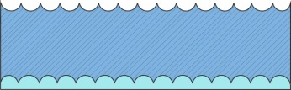  a) | 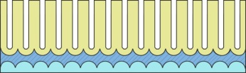  b) | 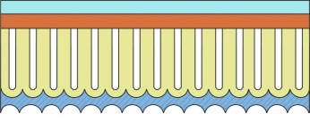  c)
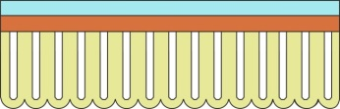  d) | 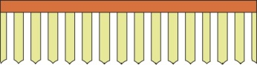  e) | 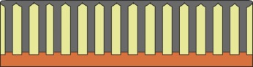  f)
Рис. 1. Схематический маршрут изготовления массивов нанопроводов
Fig 1. Schematic route of nanowires arrays manufacturing

Были подготовлены растворы для осаждения наноструктур висмута и сурьмы. Электролит для осаждения висмута – 0,13M BiCl₃+1,2M NaCl+1M HCl, для осаждения сурьмы – 0,16М SbCl₃+0,55M HCl с добавлением EDTA.
Электрохимическое осаждение проводили в приготовленные матрицы, через поры, на медный подслой, декапированный в 5% растворе серной кислоты. В процессе осаждения были сняты катодные поляризационные кривые, в диапазоне напряжений 0-1,2 В, со скоростью сканирования 0,005 В/с и шагом 0,0025 В, в трехэлектродной ячейке с хлорсеребряным электродом (ХСЭ) сравнения. Электрические режимы задавались потенциостатом Autolab PGSTAT302N, подключенным к персональному компьютеру с установленным программным комплексом Nova 2.0.
a) | b)
Рис. 2. Катодная поляризационная кривая (a), в тафелевских координатах (b)
Fig. 2. Cathodic polarization curve (a), in Tafel coordinates (b)

Анализ поляризационных кривых позволил определить оптимальные режимы для осаждения висмута и сурьмы. Наиболее равномерно осаждение висмута ведется в диапазоне напряжений -0,16-0,24 В относительно ХСЭ и плотностями катодного тока 5-24 мА/см², плотность тока выше 24 мА/см² соответствует предельному току диффузии. Дальнейшая поляризация приводит к увеличению плотности тока за счет восстановления водорода. Осаждение при плотностях тока превышающих предельный ток диффузии приведет к образованию рыхлых осадков. Наноструктуры сурьмы осаждаются при напряжениях 0,8-0,9 В относительно ХСЭ.
3. Исследование структуры и состава массивов наноструктур Bi и Sb
Морфологию поверхности и сколов полученных структур, с высоким разрешением изучали в СЭМ Supra 55 WDS при ускоряющем напряжении 15 кВ. На рисунке представлены СЭМ изображения сечений модифицированных пористых темплейтов из мембран АОА с нанопроводами Bi, полученных при осаждении при плотностях тока 9,6 мА/см² (рисунок 3, a), 19,2 мА/см² (рисунок 3, b) и 28,8 мА/см² (рисунок 3, c).
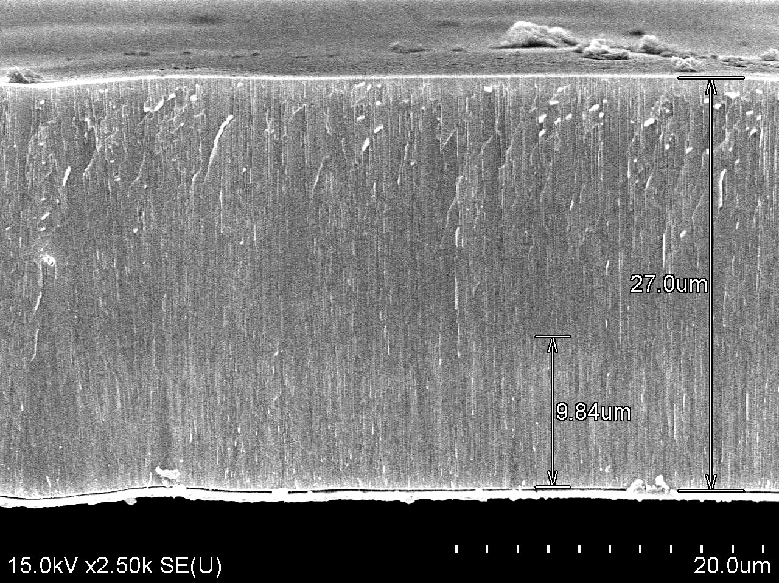 | 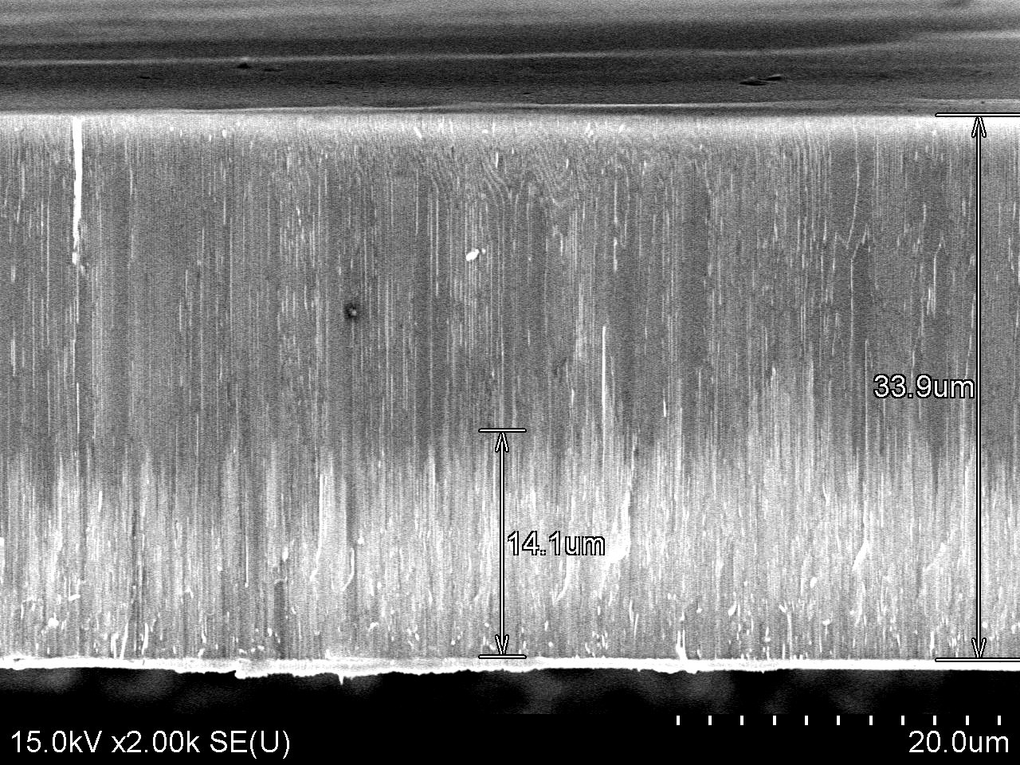 | 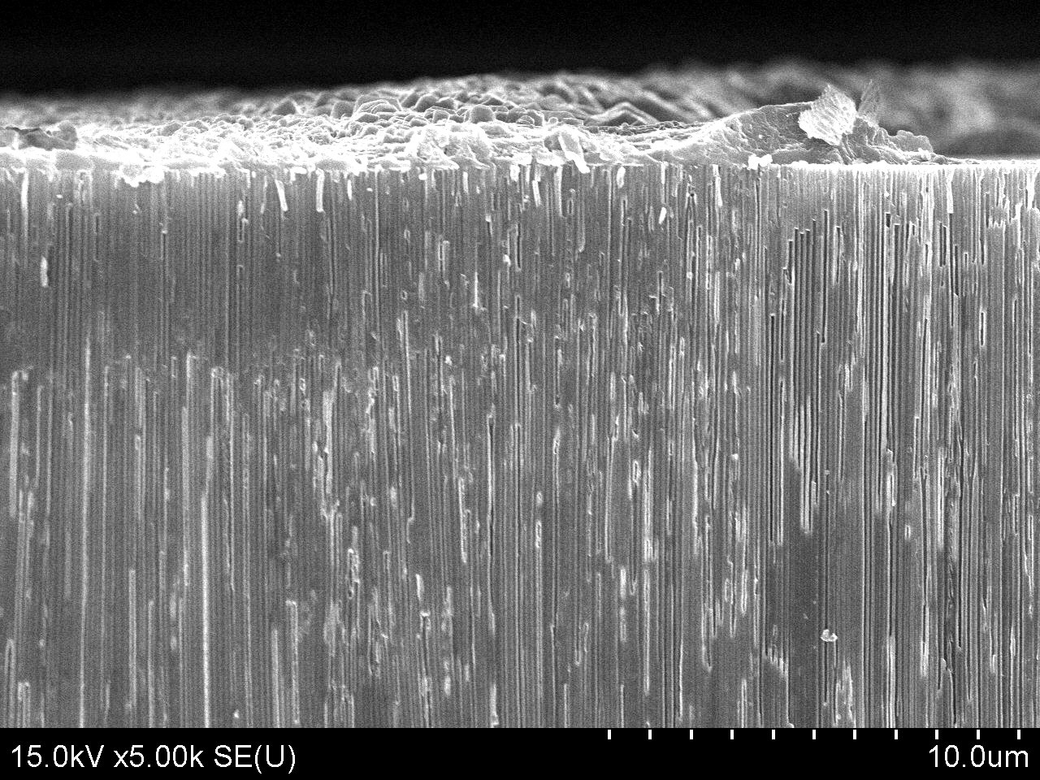
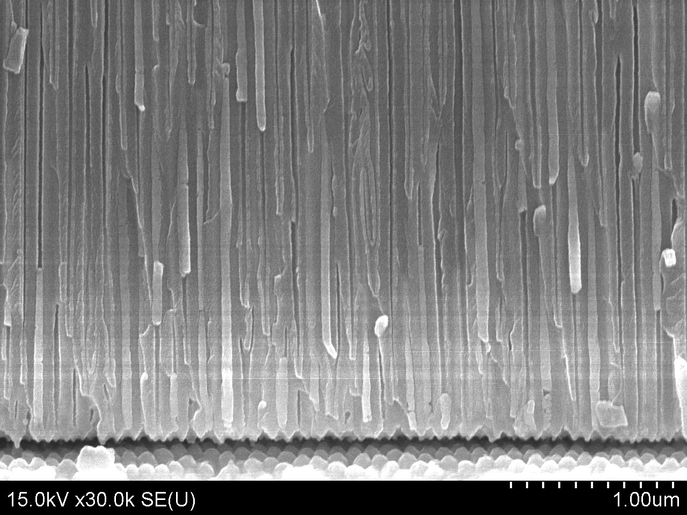  a) | 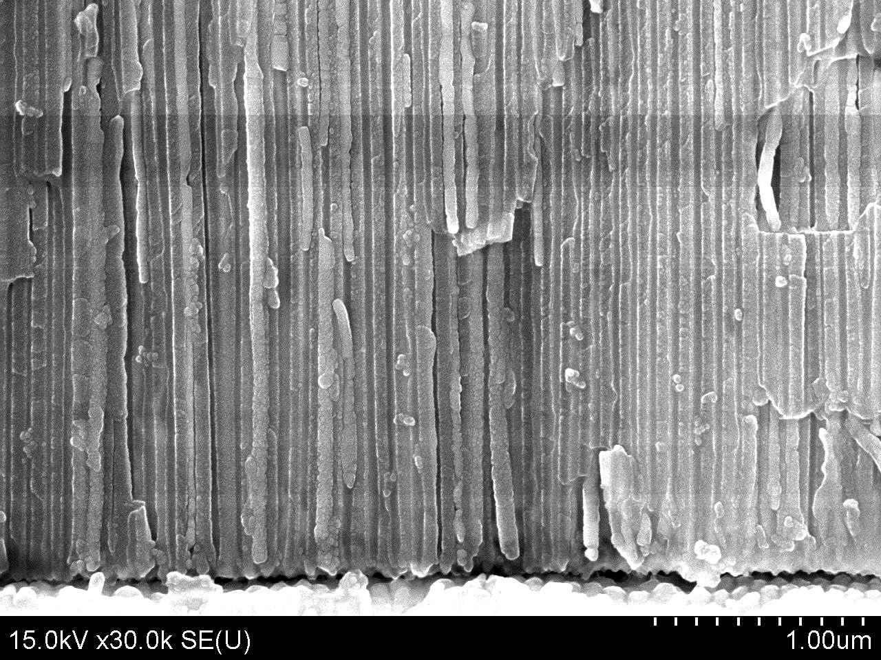  b) | 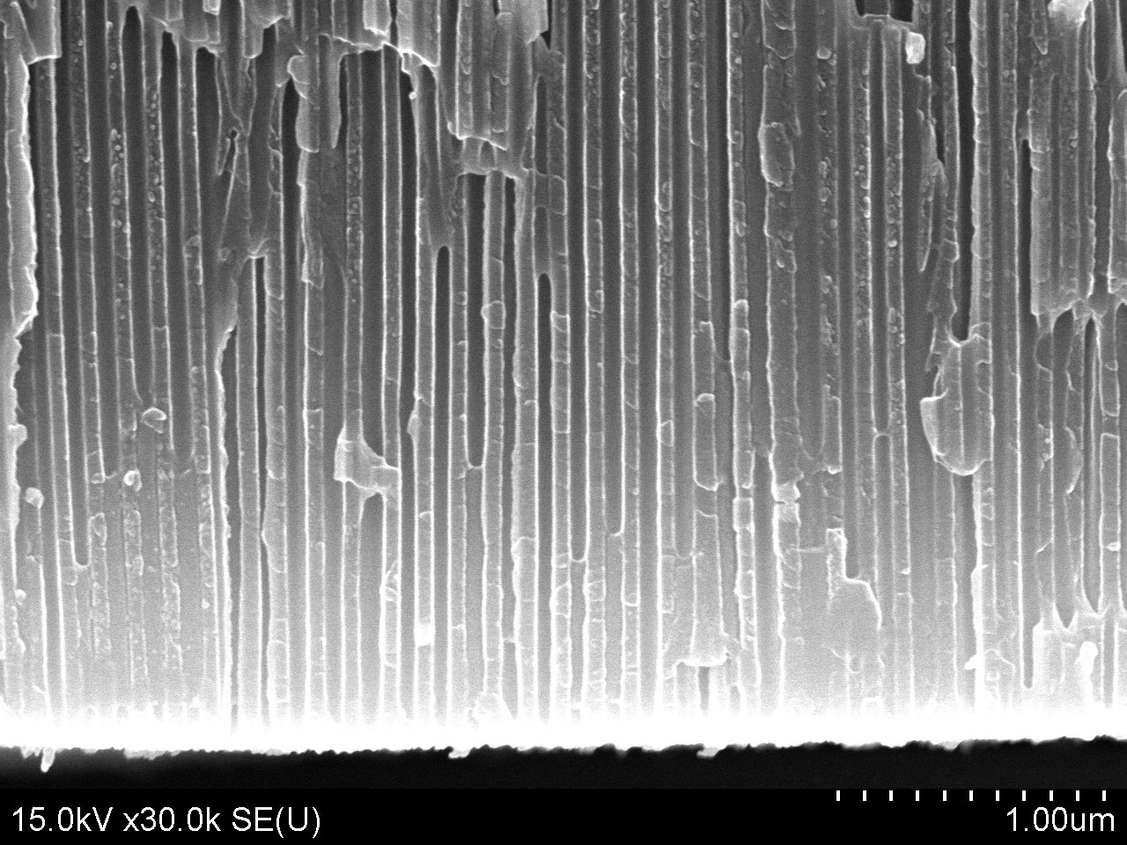  c)
Рис. 3. Скол темплейтов из АОА с нанопроводами Bi
Fig. 3. The profile of anodic alumina templates with bismuth nanowires

Электронно-микроскопические исследования показали высокую воспроизводимость при осаждении висмута из хлористого раствора со скоростью осаждения 0,61 мкм/мин при плотности тока 19,2 мА/см². При плотности тока выше 25 мА/см² на медном подслое у основания пор начинает восстанавливаться водород который препятствует формированию нанопроводов висмута в порах матрицы АОА и осаждение происходит на поверхность мембраны, в порах висмут не обнаружен (рисунок 2, c). На рисунке 4 представлены СЭМ изображения сечений мембран АОА с осажденными нанопроводами Sb. Показано увеличение равномерности осаждения при добавлении EDTA.
В результате электрохимического осаждения в каждой поре образовались нанонити с диаметрами, соответствующими диаметрам пор и равны 70 нм для нанопроводов Sb и 55 нм для нанопроводов висмута. Исходя из времени осаждения определили скорость осаждения сурьмы и висмута в поры АОА, которая составила около 0,33 мкм/мин для Sb и 0,61 мкм/мин для Bi. Таким образом, создавая темплейты из мембран АОА с различными размерами пор (от 10 до 70 нм) и варьируя время осаждения, можно получать наноструктуры с различным аспектным отношением диаметра к длине и, соответственно, с различными электрофизическими свойствами.
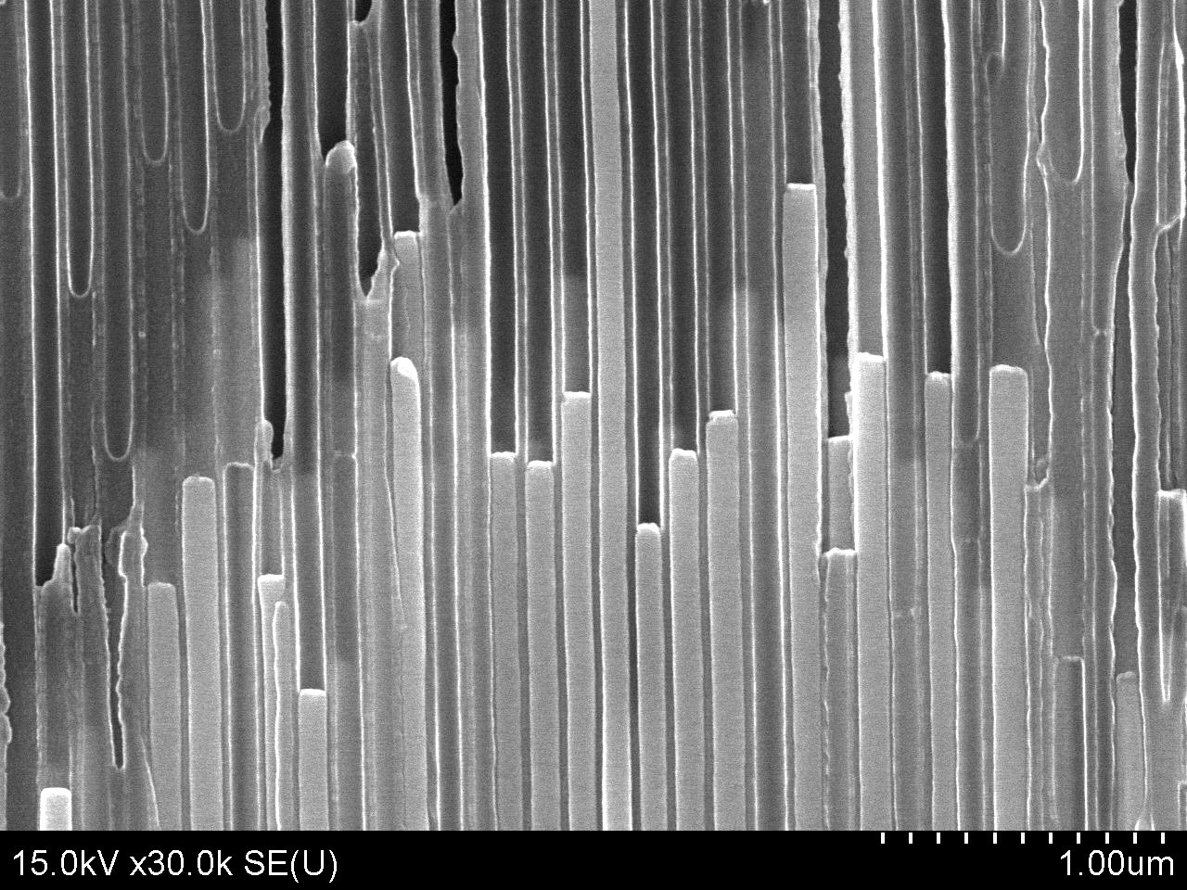 | 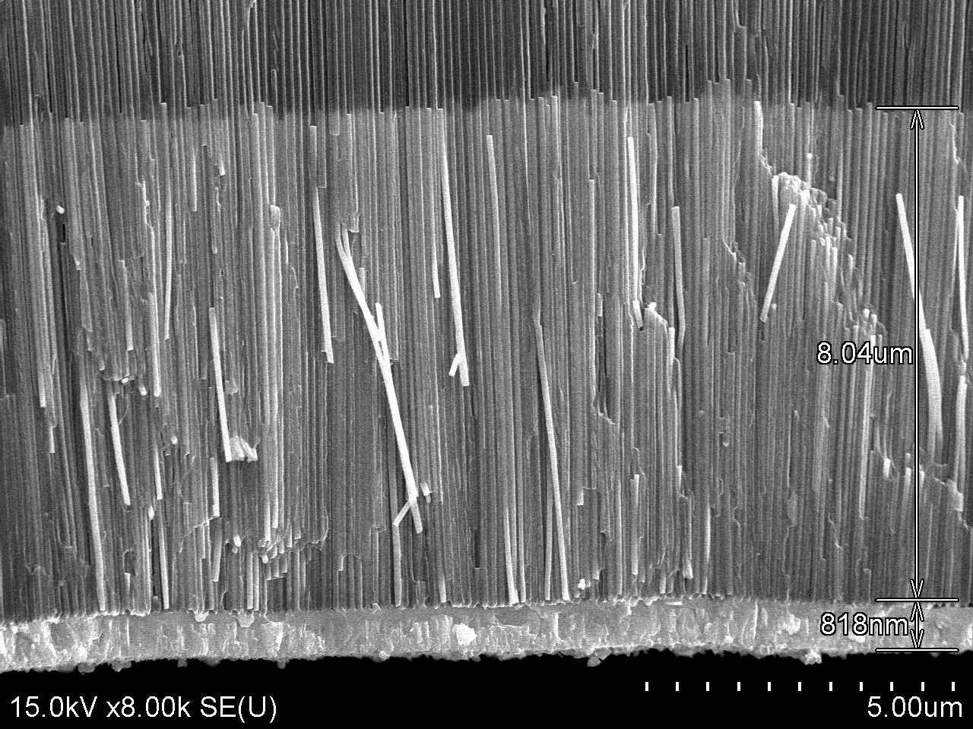
Рис. 4. СЭМ изображения сечения темплейта из АОА с осажденными нанопроводами Sb
Fig. 4. SEM micrographs of cross-section of AA template with Sb nanowires
4. Заключение
В результате проведенных исследований разработан метод формирования нанопористых темплейтов для электрохимического синтеза нанопроводов из полупроводников и полуметаллов с большим аспектным отношением диаметра к длине, при этом, варьируя условия формирования, можно контролируемо управлять размерами пор и их масштабированием. Нанопористые темплейты были использованы для получения массивов нанопроводов висмута и сурьмы методом электрохимического осаждения из хлоридных растворов. Проведенные электронно-микроскопические исследования сформированных Sb и Bi наноструктур показали, что нанопровода образуются в каждой поре, при этом диаметры созданных структур соответствуют размерам пор, их длина определяется длительностью осаждения. Разработанные методики позволяют воспроизводимым образом получать нанопровода из полуметаллов с требуемыми физико-химическими свойствами, что открывает перспективы для создания широкого спектра термоэлектрических приборов и устройств, таких как, термогенераторы, микроохлаждающие устройства, а так же приборов работающих на квантовых эффектах, с низкой себестоимостью изготовления.
Источники финансирования и выражение признательности
Доклад подготовлен по итогам исследования, проведенного в рамках гранта Белорусского фонда фундаментальных исследований и Министерства образования № Ф16МВ-021.
Список литературы
[1] Landis S. Nano-lithography // London UK: ISTE Hoboken. NJ.: Wiley.— 2011.— 345 p.
[2] M. Ibrahim Khan, Xu Wang, Krassimir N. Bozhilov, Cengiz S. Ozkan. Templated Fabrication of InSb Nanowires for Nanoelectronics // Journal of Nanomaterials, 2008, Vol.2008, pp. 1-5.
[3] Формирование нанонитей InSb в пористых матрицах анодного оксида алюминия / Г.Г. Горох, И.А. Обухов, А.А. Лозовенко, А.И. Захлебаева, Е.В. Сочнева // Фуллерены и наноструктуры в конденсированных средах : сб. научн. ст. / Ин-т тепло- и массообмена им. А.В. Лыкова ; редкол. : П.А. Витязь (отв. ред.) [и др.]. – Минск, 2013. – С. 377–387.
[4] Темплейтный метод формирования квантовых нанопроводов InSb с большим аспектным отношением / Г.Г. Горох, И.А. Обухов, А.А. Лозовенко, А.И. Захлебаева, Е.В. Сочнева // СВЧ-техника и телекоммуникационные технологии: КрыМиКо’2013 : Материалы 23-й Междунар. Крым. конф. в 2 т., Севастополь, 8–13 сент. 2013 г. / Изд-во Вебер ; редкол. : П.П. Ермолов [и др.]. – Севастополь, 2013. – С. 820–823.
[5] Обухов И.А. Неравновесные эффекты в электронных приборах. Москва – Киев – Минск – Севастополь: Изд-во «Вебер», 2010. – 303 с.

References
[1] Landis S. Nano-lithography / London UK; ISTE Hoboken. New-Jersey: Wiley. 2011. 345 p.
[2] Khan M.I., Wang X., Bozhilov K.N., Ozkan C.S. Templated fabrication of InSb nanowires for nanoelectronics. Journal of Nanomaterials, 2008, vol. 2008, pp. 1 - 5.
[3] Gorokh G.G, Obukhov I.A., Lozovenko A.A., Zakhlebaeva A.I., Sochneva E.A. [Formation of InSb nanowires in the porous matrix of anodic alumina]. Fullereny i nanostruktury v kondensirovannyh sredah: sbornik nauchnyj statej / ITMO im. A.V. Lykova NAN RB; P.A. Vitjaz' (ed.). Minsk, 2013, pp. 377 - 387. (In Russian)
[4] Gorokh G.G, Obukhov I.A., Lozovenko A.A., Zakhlebaeva A.I., Sochneva E.A. [Template method of forming InSb large aspect ratio quantum nanowires]. Materials of 23th Int. Crimean Conference “Microwave & Telecommunication Technology” (CriMiCo’2013), Sevastopol, 8-13 September 2013, vol. 1, pp. 820 - 823. (In Russian).
[5] Obukhov I.A. Non-equilibrium effects in electronic devices / Moscow-Kiev-Minsk-Sevastopol: Veber. 2010. 303 p. (In Russian).
Acknowledgements
The paper is based on the research, which was conducted in the framework of projects of the Belarusian Foundation for Basic Research and Ministry of Education No. Ф16МВ-021.

